

UNIVERSIDADE FEDERAL DO ESPÍRITO SANTO
CENTRO DE EDUCAÇÃO
DEPARTAMENTO DE LINGUAGENS, CULTURA E EDUCAÇÃO
ESPECIALIZAÇÃO EM TRADUÇÃO E INTERPRETAÇÃO EM LÍNGUA BRASILEIRA DE SINAIS – LÍNGUA PORTUGUESA NO CONTEXTO EDUCACIONAL

ANEXO I

FICHA DE INSCRIÇÃO - EDITAL Nº 006/2026 SELEÇÃO DE CURSISTAS
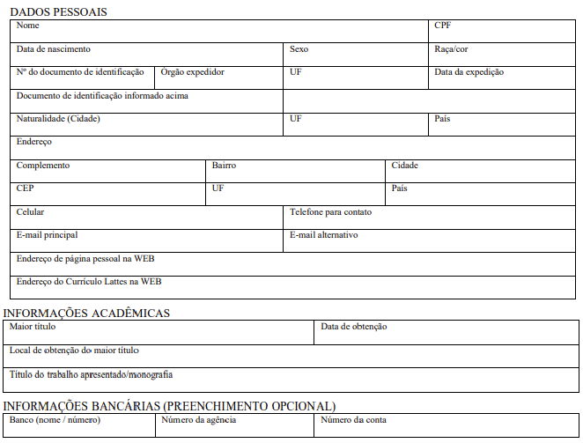
CURSO DE ESPECIALIZAÇÃO (PÓS-GRADUAÇÃO LATO SENSU), EM TRADUÇÃO E INTERPRETAÇÃO EM LÍNGUA BRASILEIRA DE SINAIS – LÍNGUA PORTUGUESA NO
CONTEXTO EDUCACIONAL.
ASSINATURA:

